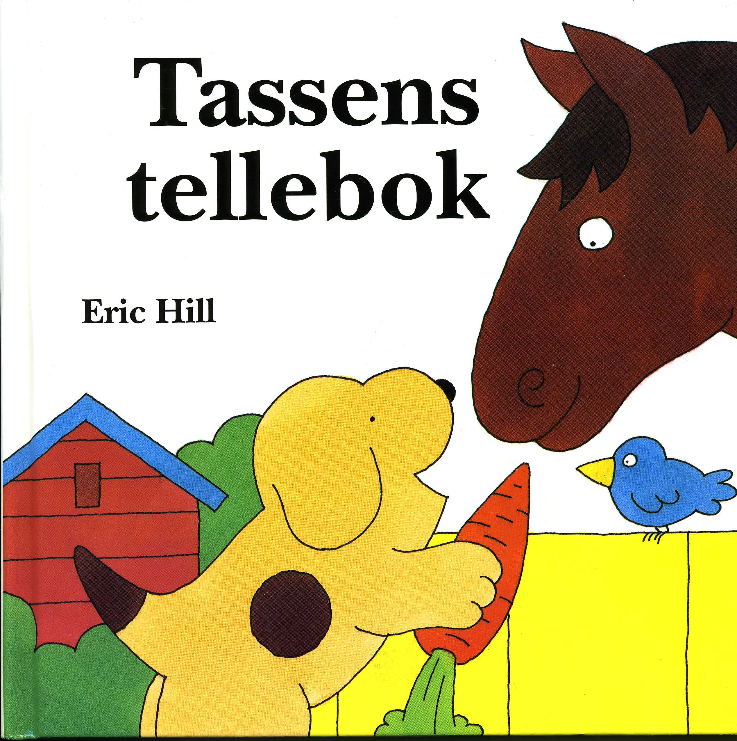

Oversatt og bearbeidet til bliss av Isaac Norge, blissgruppen, ved Laila Johansen, Astri Holgersen, Lisbet Kristiansen og Torhild Kausrud 2006.
Prosjektet er støttet av Helse og Rehabilitering.

TASSENS TELLEBOK



